РЕФЕРАТ

ВОЛЬФГАНГ АМАДЕЙ МОЦАРТ
(1756-1791)

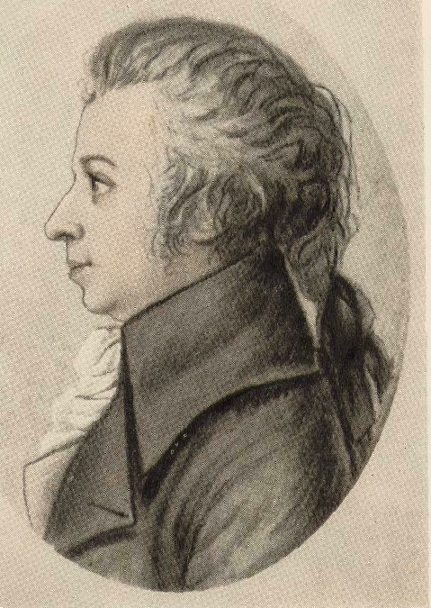

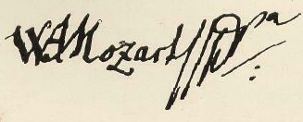
выполнила
ученица 5-ого класса ДМШ №6
Саблина Юлия
П.И. Чайковский писал в одном из своих дневников: «По моему глубокому убеждению, Моцарт есть высшая, кульминационная точка, до которой красота досягала в сфере музыки. Никто не заставлял меня плакать, трепетать от восторга, от сознания близости своей к чему-то, что мы называем идеал, как он. В Моцарте я люблю все, ибо мы любим все в человеке, которого мы любим действительно. Больше всего «Дон-Жуана», ибо благодаря ему я узнал, что такое музыка».
«Вечный солнечный свет в музыке, имя тебе «Моцарт», — воскликнул А. Г. Рубинштейн в своей книге «Музыка и ее представители».
Если, по примеру Гёте, считать, что великие люди своим дарованием и интеллектом обязаны матери, то в случае с Моцартом дело обстоит не так, ибо «Мария Анна Моцартова» ни в каком отношении не возвышается над средним уровнем способностей своего пола. Единственной яркой, перешедшей к сыну чертой ее натуры является истинно зальцбургская склонность к грубовато-комическому. Отец его - Леопольд Моцарт, родом из немецкого города Ауксбурга, был скрипачом, органистом, педагогом и композитором. Школа скрипичной игры, изданная Леопольдом Моцартом пользовалась популярностью не только в Австрии и Германии, но и в других странах, в том числе и в России. Работал он в качестве придворного музыканта и камердинера у Зальцбургского вельможи графа Турна, а затем (с начала сороковых годов XVIII века) поступил скрипачом в дворцовый
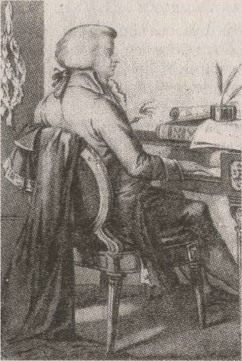
оркестр зальцбургского архиепископа.
Из семи детей от этого брака остались живы только двое дочь Мария Анна, родившаяся 30 июля 1751 года, которую в семье называли Наннерль, и сын Вольфганг, появившийся на свет 27 января 1756 года. Его рождение едва не стоило матери жизни; очень не скоро она смогла оправиться от слабости, внушавшей опасения за ее жизнь. Дочь проявила столь несомненный музыкальный талант, что отец рано начал заниматься с нею на клавире. Это произвело большое впечатление на мальчугана, которому было около трех лет. Он также усаживался у клавира и мог подолгу развлекаться подбиранием терций. Найдя их, он с радостью повторял созвучия.
Он запоминал отдельные места музыкальных пьес, которые слышал. Ему было четыре года, когда отец, как бы затевая веселую игру, начал разучивать с ним на клавире некоторые менуэты и другие пьесы. За короткий срок он смог играть их с совершеннейшей чистотой и в строжайшем ритме. Вскоре в нем пробудилось стремление к самостоятельному творчеству. Пятилетний Вольфганг сочинял маленькие пьесы, которые проигрывал своему отцу и просил записать их на бумаге.
К шести годам маленький музыкант исполнял сложные виртуозные произведения. Родителям не приходилось упрашивать сына сесть за инструмент. Наоборот, они уговаривали его прекратить занятия, чтобы он не переутомился.
За это же время, незаметно даже для отца, мальчик овладел игрой на скрипке и органе. Отец, его друзья не переставали удивляться такому невероятно быстрому развитию ребенка. Леопольд Моцарт не хотел, чтобы жизнь Вольфганга была же тяжелой и однообразной, как и его собственная. Ведь, несмотря на его многолетнюю непосильную работу, семья Моцартов вела скромный образ жизни, часто не имела даже средств расплатиться с долгами. Стесняло и ограничивало возможности Леопольда Моцарта его зависимое положение придворного музыканта. Поэтому так рано созревший талант сына рождает надежду устроить его жизнь по-иному — более интересно и обеспеченно. Отец решает везти мальчика с его талантливой сестрой в концертное путешествие. Шестилетний музыкант отправляется завоевывать мир!
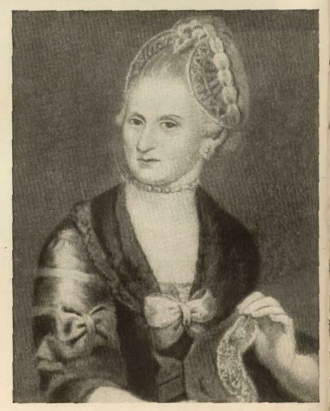
Анна Мария Моцарт, мать композитора

Семья Моцартов посетила сперва Мюнхен, Вену, а затем крупнейшие города Европы - Париж, Лондон. В Лондоне Вольфганг близко познакомился с известным музыкантом Иоганном Христианом Бахом - младшим сыном великого композитора Иоганна Себастьяна Баха. Несмотря на различие в возрасте, Бах вел с ним длительные беседы о музыке, знакомил со своими произведениями и с творчеством великих мастеров настоящего и прошлого, играл с Моцартом в четыре руки; кроме того, оба они импровизировали.
Более года прожила семья Моцарта в Лондоне, за это время дети дали много концертов, как для широкой публики, так и при королевском дворе. Но этим концертные триумфы не завершились. Получив приглашение из Голландии, Моцарты посетили Гаагу, Амстердам и другие города. Девять месяцев они провели в Голландии. За это время Моцарт написал много новых произведений; среди них одна симфония, шесть сонат для клавесина ^{и} скрипки, сборник клавесинных каприччио.
Программа Вольфганга поражала своим разнообразием и трудностью. Маленький виртуоз играл на клавесине один и в четыре руки с сестрой. Не менее сложные произведения он исполнял на скрипке и органе. Импровизировал (одновременно сочинял и исполнял) на заданную мелодию, аккомпанировал певцам незнакомые ему произведения. Вольфганга называли «чудом ХVIII века».
Нанимала знатную публику и внешность маленького виртуоза. Мальчик был мал ростом, худенький, бледный. Одетый в тяжелый, расшитый золотом придворный костюм, в завитом и напудренном парике, как того требовала мода, он походил на волшебную куклу. Ради забавы слушатели заставляли ребенка играть по клавишам закрытым полотенцем или платком, исполнять трудные пассажи одним пальцем. Любимым развлечением публики была проверка его тончайшего слуха. Вольфганг улавливал разницу между интервалами в одну восьмую тона, определял высоту звука, взятого на любом инструменте или звучащем предмете.
Все это было очень утомительно, тем более что концерты в то время длились по четыре, пять часов. Несмотря на это, отец старался продолжать образование своего сына. Он знакомил его с лучшими произведениями музыкантов того времени, водил на концерты, в оперу, занимался с ним композицией. В Париже Вольфганг написал свои первые сонаты для скрипки с фортепиано, а в Лондоне — симфонии, исполнение которых придало его концертам еще большую славу. Маленький виртуоз и композитор окончательно покорил Европу. Прославленная, счастливая, но уставшая семья Моцартов возвратилась в родной Зальцбург. Был 1766 год.
Но долгожданный отдых длился недолго. Леопольд Моцарт хотел закрепить блестящий успех сына и стал готовить его к новым выступлениям. Начались усиленные занятия композицией, работа над концертными программами.
А тем временем шли заказы на новые произведения, и маленький композитор наравне со взрослыми усиленно сочинял музыку. Так, венский оперный театр заказал ему комическую оперу «Мнимая простушка», и он с успехом справился с этим новым для себя сложным жанром. Репетиции с артистами театра предвещали успех. Но это первое оперное произведение Моцарта не было поставлено на венской сцене, несмотря на настойчивые хлопоты отца.
Вольфганг тяжело переживал свою первую неудачу. Начинала сказываться зависть и неблагожелательное отношение музыкантов к своему двенадцатилетнему сопернику. Для них Вольфганг перестал быть чудо-ребенком и превратился в серьезного, уже прославленного композитора. Завистники боялись померкнуть в лучах его славы.
Отец решил везти Вольфганга в Италию. Он был уверен, что, покорив своим необыкновенным талантом итальянцев, его сын завоюет себе достойное место в жизни. Моцарты, на этот раз вдвоем, отправились в Италию, на родину оперы.
За три года (1770—1773) отец с сыном посетили крупнейшие города этой страны — Рим, Милан, Неаполь, Венецию, Флоренцию. Второй раз в своей жизни Вольфганг, теперь уже четырнадцатилетний музыкант, переживал триумф. Его концерты проходили с потрясающим успехом. Поражали сложность и разнообразие этих выступлений. Вновь он выступал как клавесинист-виртуоз (особенно изумляла всех необычайная подвижность его левой руки) и аккомпаниатор, как скрипач и органист.
Кроме того, Моцарт играл на органе в церквях, монастырях, соборах. Его концерты собирали такое огромное число слушателей, что к месту концертов ему помогали прокладывать дорогу силой. К этому прибавились выступления в качестве дирижера, певца-импровизатора. Программа концертов бывала зачастую целиком составлена из произведений самого исполнителя.
Миланский оперный театр, крупнейший театр мира, известный своими замечательными, прославленными певцами, заказал Моцарту оперу «Митридат, царь Понтийский». За полгода Вольфганг написал это сложное произведение, блестяще справившись со своей задачей. Опера шла двадцать раз подряд с неослабевающим успехом и привела к новому взрыву восхищения и удивления гениальным мальчиком. Моцарт получил заказы на новую оперу («Люций Сулла») и другие произведения.
Поразили итальянцев и фантастически тонкий слух Вольфганга, его гениальная память. Находясь в Риме в Сикстинской капелле во время исполнения многоголосного хорового произведения, Моцарт запомнил его и, придя домой, записал. Произведение это считалось собственностью церкви и исполнялось всего два раза в год. Выносить ноты из церкви или переписывать их запрещалось под страхом сурового наказания. Но перед чудесным музыкантом отступила и церковь: ведь Моцарт не выносил нот и не списывал их, он только запомнил!
Избрание Вольфганга в члены Болонской академии было еще более необычным фактом. Его недолгие занятия с известным итальянским теоретиком и композитором падре Мартини привели к поразительным результатам. За полчаса гениальный мальчик написал очень трудное многоголосное сочинение. Впервые в истории Академии ее членом стал столь юный композитор. Талант Моцарта одержал еще одну блестящую победу.
За время пребывания в Италии Моцарт значительно расширил и обогатил свои знания. Сильное впечатление оставили у восприимчивого мальчика произведения знаменитых итальянских Композиторов, живописцев, скульпторов. Особенно часто он Посещал оперы, концерты, народные празднества, тщательно изучал манеру итальянского пения, инструментальную и вокальную музыку. Его симфонии, оперы и многие другие произведения, написанные в Италии и позже, свидетельствуют о глубоком проникновении юного композитора в характер и склад итальянской музыки
Успехи Вольфганга превзошли все ожидания отца. Вот теперь то, казалось ему, он устроит судьбу своего сына, надежно обеспечит его существование. Его сын не будет вести скучную жизнь провинциального музыканта в Зальцбурге, где нет даже оперного театра, где музыкальные интересы так ограничены.
Но этим надеждам не суждено было осуществиться. Все попытки молодого музыканта, имя которого было у всех на устах найти работу в Италии были безуспешны. Гениального юношу - как когда-то и чудо-ребенка, никто из важной и всесильной знати не сумел оценить по-настоящему. Итальянцев настораживала самобытность дарования Моцарта, серьезность и вдумчивость его музыки, отступление от укоренившихся вкусов. Пришлось возвращаться домой, в унылую будничную обстановку. Только что пережитая слава делала обратный путь еще более безрадостным. Забава надоела, увлечение прошло. Моцарт был скоро забыт. В Италии он уже больше никогда не был. Трудное, но счастливое детство и юность кончились. Началась жизнь, полная творческих свершений и несбывшихся надежд.
Родной город встретил прославленных путешественников неприветливо. К этому времени старый князь, относившийся снисходительно к долгим отлучкам Моцартов, умер. Новый правитель Зальцбурга граф Колоредо оказался властным и жестоким человеком. В юном музыканте, которого он назначил дирижером своего оркестра, граф сразу почувствовал независимость мыслей, нетерпимость к грубому обращению. Поэтому он пользовался любым поводом, чтобы обидеть юношу. От своих слуг, кем был в его глазах Моцарт, Колоредо требовал полного подчинения.
Старый Моцарт, видя безвыходность положения, уговаривал сына смириться и покориться. Вольфганг не мог этого сделать. Положение слуги его оскорбляло. А сочинение церковной музыки, которую особенно любил граф, мелких развлекательных произведений его не удовлетворяло. Он мечтал о сочинении оперы, о жизни, насыщенной интересной, серьезной музыкой, о чутких, отзывчивых слушателях.
С величайшим трудом, получив отпуск, Вольфганг едет вместе с матерью в Париж. Ему уже 22 года. Неужели и во Франции не захотят вспомнить чудо-ребенка? Тем более за эти годы вырос и окреп его талант. Им написано уже около трехсот произведений в самых различных жанрах. Он заслужил признание в Италии!
Но и в Париже не нашлось места для Моцарта. Его попытки устроить концерт или получить заказ на оперу остались без результата. Он жил в скромном номере гостиницы и зарабатывал на жизнь, давая за гроши уроки музыки. В довершение ко всему, не перенеся лишений, заболела и умерла его мать. Моцарт был в отчаянии- Впереди его ожидало еще большее одиночество и ненавистная служба в Зальцбурге.
Творческим результатом поездки в Париж были пять замечательных сонат для клавесина, в которых сказалась вся сила и зрелость их таланта.
В течение 1775-1777 годов, вновь проведенных в Зальцбурге, Моцарт, кроме многочисленных духовных сочинений, заказанных архиепископом, и серенад для бытового музицирования в частных домах, написал большое количество сольных концертов. Среди них особенно выделяются скрипичные и фортепианные концерты с оркестром. Здесь Моцарт подошел к своим творческим вершинам в жанре сольного концерта. Громадной популярностью пользуются ля-мажорный и ре-мажорный скрипичные концерты, поражающие смелостью, яркой образностью, красотой тематического материала, изяществом и стройностью формы.
Унизительное положение музыканта-слуги делало жизнь Моцарта в Зальцбурге невыносимой. Граф Колоредо запрещал ему даже выступать в концертах без своего разрешения. Чтобы еще больше унизить всемирно известного музыканта, он заставлял его обедать вместе со слугами в людской, где композитор должен был сидеть выше лакеев, но ниже поваров. А в это время с блестящим успехом в Мюнхене шла новая опера Моцарта «Идоменей, царь Крита».
В эволюции оперного творчества Моцарта «Идоменей» является важным этапом. Значение «Идоменея» в том, что Моцарт, взяв все лучшее, что было в опере-сериа и творчестве Глюка, Переосмыслил эти традиции в духе своих творческих принципов и таким образом подошел к созданию опер, являющихся вершиною его композиторской деятельности.
Успех «Идоменея» окончательно утвердил Моцарта в его давнем стремлении не возвращаться к зависимому положению придворного музыканта. Терпению Моцарта пришел конец, ничто не могло поколебать его твердого решения ценой потери материального благополучия покончить со своей службой. Он подал письменное заявление об увольнении. Архиепископ только ответил отказом, но и встретил Моцарта потоком оскорблений. Моцарт вторично принес заявление: когда он пришел ответом, оберкамергер архиепископа граф Арко вытолкнул за дверь. После этого Моцарт в течение нескольких дней был близок к душевному расстройству. Придя в себя, он решил возвращаться в Зальцбург, а остаться в Вене. В 1781 году Моцарт поселился в Вене, где и прожил до конца своих дней. «Счастье мое начинается только теперь», - писал он отцу. Так началось последнее десятилетие жизни Моцарта, годы наивысшего расцвета его таланта.
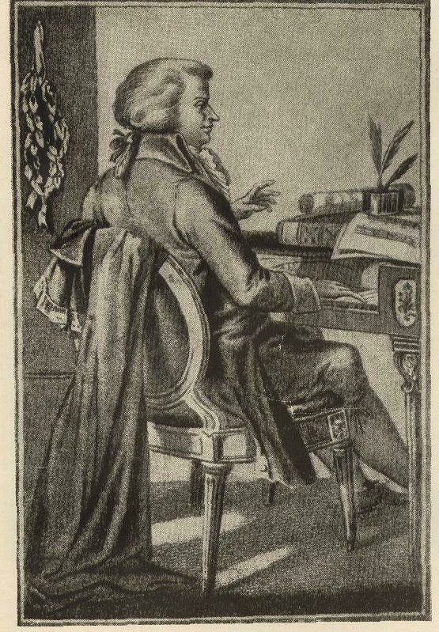
Вскоре композитор женился. Семейная жизнь Моцарта сложилась в основном счастливо. Его женой стала Констанца Вебер веселая, жизнерадостная, привлекательная девушка. Дружеские отношения Вольфганга и Констанцы быстро переросли во взаимную любовь. Чувство Моцарта подогревалось совпадением имени его невесты с именем главной героини оперы, над которой он работал в этот период. Однако их желание соединиться встретило препятствие со стороны отца Моцарта и матери Констанцы. Моцарт в августе 1782 года был вынужден увезти невесту из дома матери и тайно с ней обвенчаться.
По заказу Немецкого театра в Вене Моцарт написал комическую оперу «Похищение из сераля». В это время в Вене, как и в других городах Австрии, усиленно насаждалась итальянская музыка. Это противоречило народным вкусам, но нравилось придворным кругам.
Написать национальную оперу на родном немецком языке было заветной мечтой композитора. Опера Моцарта была восторженно принята слушателями. Только императору она показалась слишком уж сложной. «Ужасно много нот, мой милый Моцарт», - недовольно сказал он композитору. «Ровно столько, сколько нужно, ваше величество», - с достоинством ответил Моцарт.
Сюжет «Похищения из сераля» типичен для оперы XVIII век но, несмотря на традиционный тип сюжета, ни в одной опере того времени не было такой мягкой и тонкой музыкальной характеристики героев и их чувств, глубокого проникновения в психологию, такой задушевности и поэтичности в воплощении лирических образов и такого остроумия и юмора в воплощению комических образов, как в опере Моцарта.
Тяжело складывался для Моцарта начальный период Вене. Не имея ни постоянного заработка, ни поддержки родных и близких, потеряв былые связи, он вынужден был работать до изнеможения: сочинять, давать уроки, выступать. К этому примешивалось беспокойство об отце и сестре, которым он лишен был возможности помогать.
Успех «Похищения из сераля» снова открыл Моцарту двери дворцов и салонов венской знати. Он быстро установил связи с различными меценатами, познакомился с известными европейскими музыкантами. Познакомился он и с Гайдном. В знак глубокого уважения к музыкальным заслугам своего старшего современника Моцарт посвятил ему шесть квартетов. Гайдн был одним из немногих, кто понял и оценил всю глубину таланта Моцарта. «Я считаю вашего сына величайшим композитором из тех о ком я когда-либо слышал», -- сказал он отцу Моцарта.
В аристократических, общественных и домашних кругах Вены культивировалась тогда инструментальная музыка — симфоническая и камерная, — и Моцарт написал за эти годы между «Похищением из сераля» и «Свадьбой Фигаро» (1782—1786 годы) большое количество концертов для разных инструментов, клавирных сонат и фантазий, квартетов и других камерных ансамблей. «Свадьба Фигаро» написана в традициях оперы-сериа. Однако по музыкально-драматическим новаторским принципам она представляет собой новое явление в истории музыкального театра XVIII века. Развивая принципы, которые уже были заложены в «Похищении из сераля» и намечены в более ранних операх, Моцарт создал реалистическую комедию, в которой каждое действующее лицо имеет свою индивидуальную музыкальную характеристику, богатую и многогранную, раскрывающуюся с разных сторон на протяжении всей оперы в зависимости от сценической ситуации.
1 мая 1786 года в Вене состоялась премьера «Свадьбы Фигаро» вначале публика встретила ее восторженно. Но неприязнь императора и придворных кругов к новшествам Моцарта сказалась на судьбе оперы: как и «Похищение из сераля», она после нескольких представлений была исключена из репертуара венского театра. Однако музыка «Свадьбы Фигаро» приобрела огромную популярность. Знаменитая ария Фигаро «Мальчик резвый» распевалась и разыгрывалась на улицах Вены, в кабачках и ресторанах, в садах и парках
Для гениального композитора наступило тяжелое время. Моцарт бал лишен даже самых необходимых средств для сносного существования его и семьи — жены и детей.
Большим событием для Моцарта был громадный успех «Свадьбы Фигаро» в Праге, она вошла в постоянный репертуар оперного театра. Дирекция его предложила Моцарту написать оперу на сюжет по собственному выбору. Это было очень выгодно Моцарту, ведь он временно избавлялся от материальных затруднений.
Пребывание Моцарта в Праге было счастливым. Там его ценили и понимали, он много и с успехом выступал, слушал чешскую народную музыку, с большим увлечением работал над «Дон Жуаном», который вызвал восторг исполнителей. Премьера «Дон Жуана» в Праге состоялась 29 октября 1787 года.
Эту оперу нельзя отнести к какой-либо определенной жанровой категории. «Дон Жуан» представляет собой синтез и взаимопроникновение высокой музыкальной трагедии и оперы-сериа. Сам Моцарт назвал ее «веселая драма», желая тем самым подчеркнуть драматическую сущность оперы.
В мае 1788 года «Дон Жуан» был поставлен в Вене. Но там его приняли холоднее. После возвращения Моцарта в Вену снова началась полоса материальных невзгод. В конце 1788 года, после смерти Глюка, занимавшего должность камерного музыканта при императорском дворе, Моцарт получил его место.
В течение лета 1788 года Моцарт написал три последние и величайшие симфонии. Симфония ми-бемоль мажор проникнув танцевальными ритмами и интонациями. Лирико-драматическая симфония соль минор - самая популярная из симфоний Моцарта - по своей задушевности и лирической взволнованности представляет собой уникальное явление в симфонической музыке XVIII века и предвосхищает многое в романтическом симфонизме XIX века. Монументальная симфония до мажор, получившая название «Юпитер», с грандиозным финалом, сочетает сонатную форму с тройной фугой. Ее финал демонстрирует поразительное полифоническое мастерство композитора.
Материальное положение семьи Моцарта не улучшилось. Перенапряженность в работе, постоянные материальные трудности угнетали, приводили в отчаяние великого композитора и постепенно подтачивали его организм. Чтобы облегчить свое положение, Моцарт предпринимал концертные турне. Но они приносили ему мало дохода. Заказов на оперу давно не было.
Лишь в начале 1790 года в Вене была поставлена новая опера «Так поступают все». А летом 1791 года по случаю коронования Леопольда II королем Чехии Моцарту была заказана опера «Милосердие Тита». В творчестве Моцарта эти оперы занимают второстепенное место.
Последняя опера Моцарта «Волшебная флейта» - одно из величайших его созданий. По предложению своего антрепренера и друга Шиканедера, желавшего постановкой оперы на сказочно-волшебный сюжет поправить свои пошатнувшиеся дела, Моцарт начал работу над «Волшебной флейтой». Шиканедер, создавая либретто оперы, использовал поэму-сказку Виланда «Лулу».
Опера эта представляет собой философскую сказку; в музыке ярко противопоставляются образы света и тьмы, психологически тонко выражены чувства любящих друг друга Тамино и Памины; не менее ярки простодушно- комедийные образы Папагено и Папагены - подлинных персонажей австрийско-немецкого народного театра. Так персонажи сказки становятся живыми людьми, наделенными определенными индивидуальными чертами.
Премьера «Волшебной флейты» состоялась незадолго до смерти Моцарта. Еще до окончания оперы Моцарт получил заказ на Реквием при довольно странных обстоятельствах, казавшихся долгое время загадочными. К нему явился человек, одетый в черное, заказал Реквием и скрылся. Моцарт его больше не видел. Это посещение произвело на него подавляющее впечатление: давно уже испытывая недомогание, Моцарт воспринял этот заказ на заупокойную мессу как пророчество своей близкой смерти. Позднее все это объяснилось: странный посетитель оказался слугой графа Вальзегга цу Штуппаха, имевшего обыкновение заказывать нуждающимся композиторам различные произведения, покупать их за бесценок и издавать под своим именем. Так он собирался поступить и с Реквиемом Моцарта.
С лихорадочной поспешностью принялся Моцарт за Реквием - свое последнее произведение, - сочиняя его одновременно с «Волшебной флейтой». Композитору не удалось закончить Реквием: работу над этим великим произведением прервала смерть.
Закончил его используя оставшиеся эскизы и черновые записи, ученик Моцарта Зюсмайер.
Реквием написанный на традиционный латинский текст заупокойной мессы, выходит за рамки богослужебного культа. Средством хора, вокального квартета и симфонического оркестра Моцарт воплощает глубочайший мир человеческих чувств и переживаний: Драматизм душевных конфликтов, стихийную, грандиозную картину Страшного суда, великую скорбь и горе по утраченным близким, любовь и веру в человека.
Скончался Моцарт в ночь с 4-го на 5-е декабря 1791 года (на тридцать шестом году жизни). За несколько часов до смерти он напевал песенку Папагено «Известный всем я птицелов» из «Волшебной флейты». Причина смерти Моцарта до сих пор являете предметом споров. Знаменитая легенда об отравлении Моцарта композитором Сальери и сейчас поддерживается некоторым, музыковедами. Но документальные доказательства этой версии отсутствуют.
Похороны Моцарта проходили при трагических обстоятельствах. Из-за отсутствия денег у его осиротевшей семьи великий композитор был похоронен не в отдельной, а в общей могиле. Точное место погребения до сих пор неизвестно.

